基督受難描述經文
(乙年：選用馬可福音經文)

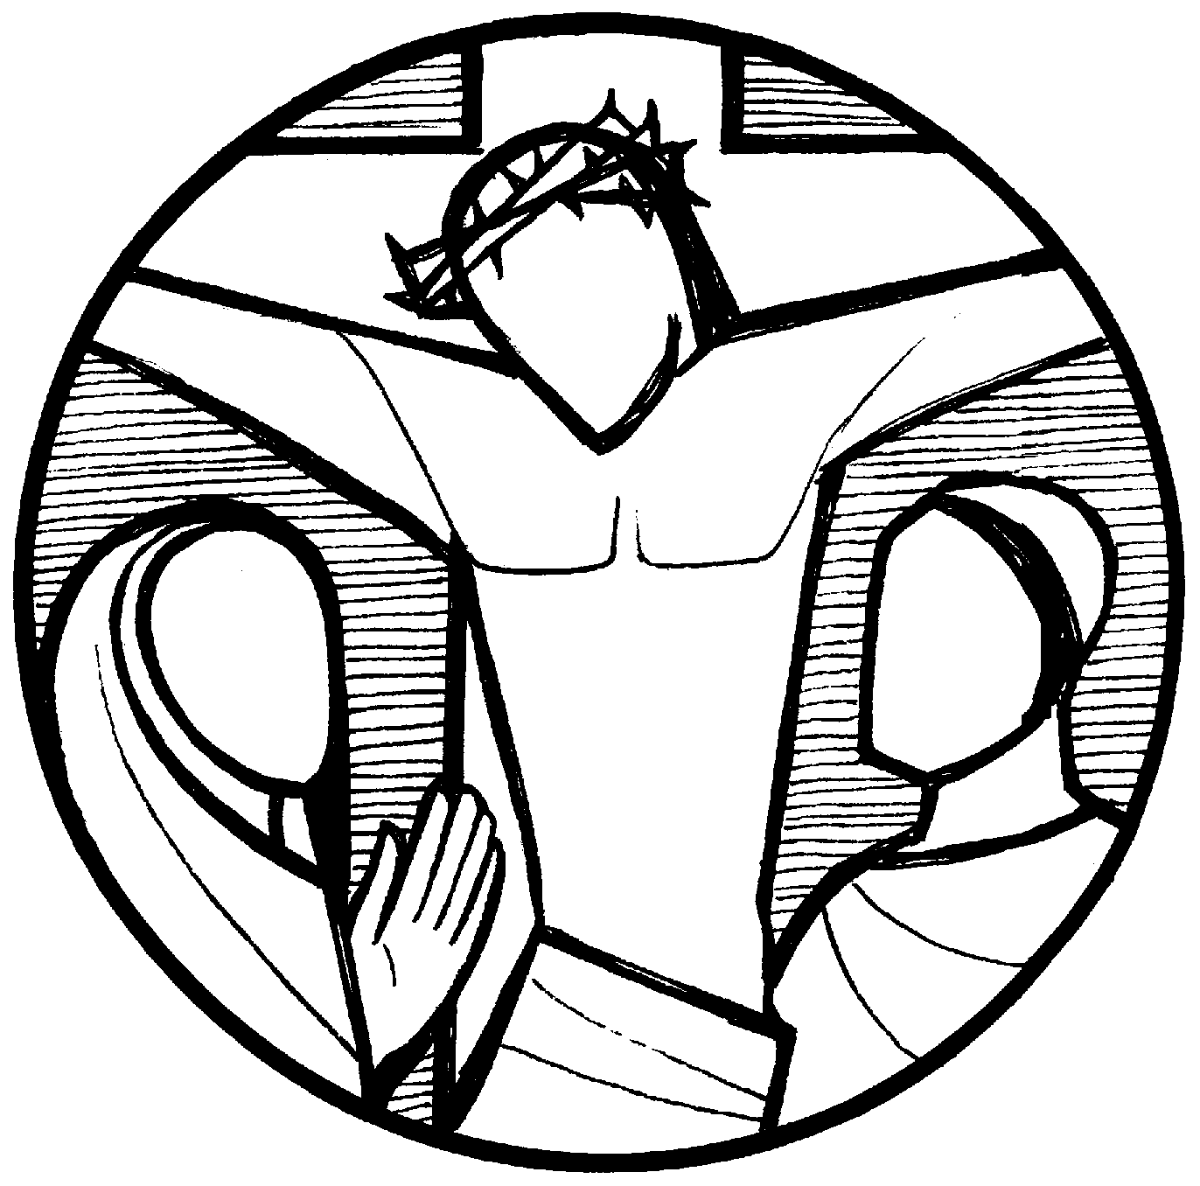

(適用於學校舉行紀念基督受難及復活崇拜)
馬可福音15:1-39
旁述 一到早晨，祭司長和長老、文士、全公會的人大家商議，就把耶穌捆綁，解去交給彼拉多。彼拉多問他說：
彼拉多 你是猶太人的王嗎？
旁述 耶穌回答說：
耶穌 你說的是。
旁述 祭司長告他許多的事。彼拉多又問他說：
彼拉多 你看，他們告你這麼多的事，你甚麼都不回答嗎？
旁述 耶穌仍不回答，以致彼拉多覺得希奇。每逢這節期，巡撫照眾人所求的，釋放一個囚犯給他們。有一個人名叫巴拉巴，和作亂的人一同捆綁。他們做亂的時候，曾殺過人。眾人上去求巡撫，照常例給他們辦。彼拉多說：
彼拉多 你們要我釋放猶太人的王給你們嗎？
旁述 他原曉得，祭司長是因為嫉妒才把耶穌解了來。只是祭司長挑唆眾人，寧可釋放巴拉巴給他們。彼拉多又說：
彼拉多 那麼樣，你們所稱為猶太人的王，我怎麼辦他呢？
旁述 他們又喊著說：
眾 把他釘十字架！
旁述 彼拉多說：
彼拉多 為什麼呢？他做了甚麼惡事呢？
旁述 他們便極力地喊說：
眾 把他釘十字架！
旁述 彼拉多要叫眾人喜悅，就釋放巴拉巴給他們，將耶穌鞭打了，交給人釘十字架。兵丁把耶穌帶進衙門院裏，叫齊了全營的兵。他們給他穿上紫袍，又用荊棘編做冠冕給他戴上，就慶賀他說：
兵丁 恭喜，猶太人的王啊！
旁述 (他們)又拿一根葦子打他的頭，吐唾沫在他臉上，屈膝拜他。戲弄完了，就給他脫了紫袍，仍穿上他自己的衣服，帶他出去，要釘十字架。有一個古利奈人西門，就是亞歷力山大和魯孚的父親，從鄉下來，經過那地方，他們就勉強他同去，好背耶穌的十字架。他們帶耶穌到了各各他地方，拿沒藥調和的酒給耶穌，他卻不受。於是將他釘在十字架上，拈鬮分他的衣服，看是誰得甚麼。釘他在十字架上是已初的時候。在上面有他的罪狀，寫的是：「猶太人的王。」他們又把兩個強盜和他同釘十字架，一個在右邊，一個在左邊。從那裏經過的人辱罵他，搖頭說：
眾 咳！你這拆毀聖殿、三日又建造起來的，可以救自己，從十字架上下來吧！
旁述 祭司長和文士也是這樣戲弄他，彼此說：
祭司長及文士 他救了別人，不能救自己。以色列的王基督，現在可以從十字架上下來，叫我們看見，就信了。
旁述 那和他同釘的人也是譏誚他。從午正到申初，遍地都是黑暗了。申初的時候，耶穌大聲喊說：
耶穌 以羅伊！以羅伊！拉馬撒巴各大尼？
旁述 翻出來就是：我的上帝！我的上帝！為甚麼離棄我？旁邊站的人，有的聽見就說：
眾 看哪，他叫以利亞呢！
旁述 有一個人跑去，把海絨蘸滿了醋，綁在葦子上，送給他喝，說：
某人 且等，看以利亞來不來把他取下。
旁述 耶穌大聲喊叫，氣就斷了。殿裏的幔子從上到下裂為兩半。對面站的百夫長看見耶穌這樣喊叫斷氣，就說：
百夫長 這人真是上帝的兒子！

